**Инновационный педагогический опыт**

**учителя русского языка и литературы**

**МБОУ «Чамзинская СОШ №2»**

**р.п. Чамзинка Республики Мордовия**

**Пресняковой Ирины Николаевны**

Вечно изобретать, пробовать, совершенствоваться —

вот единственный курс учительской жизни.

М.А. Рыбникова

**I. Введение**

**1.Тема опыта**

«Использование инновационных технологий на уроках русского языка и литературы – необходимое условие для развития интеллектуальной, творчески одарённой личности»

**2.Сведения об авторе**

ФИО: Преснякова Ирина Николаевна

Образование: высшее, МГУ им. Н.П. Огарева, филологический факультет,1991 год

Специальность: русский язык и литература

Квалификация: филолог, преподаватель русского языка и литературы

Место работы: МБОУ «Чамзинская СОШ №2»

Должность: учитель русского языка и литературы

Общий трудовой стаж: 29 лет

Педагогический стаж: 29 лет

В данной школе работает: 29 лет

Квалификационная категория: высшая

Дата последней аттестации: 16.12.2015 г.

Награды и поощрения: знак «Наставник молодёжи», Благодарственные письма Главы Республики Мордовия, Диплом победителя республиканского конкурса лучших учителей общеобразовательных организаций, Благодарственное письмо Министерства образования Республики Мордовия, Диплом победителя районного конкурса «Лучший по профессии» по итогам работы в сфере образования за 2017 г., Почётная грамота управления по социальной работе администрации Чамзинского муниципального района

**3. Актуальность опыта**

По мнению академика Д.С. Лихачёва, «филология лежит в основе не только науки, но и всей человеческой культуры». Слова учёного подтверждают всем известный факт: приоритетным направлением филологического образования должно быть воспитание личности, стремящейся к максимальной реализации своих возможностей, открытой для восприятия нового опыта, способной на осознанный и ответственный выбор в различных ситуациях. Однако введение независимой экспертизы качества знания обучающихся показывает: выпускнику общеобразовательной школы необходимо практическое владение русским языком и литературой в их различных функциональных разновидностях: устной и письменной речью, разговорной и литературной, деловой и эпистолярной.

Согласно Концепции преподавания русского языка и литературы в РФ, содержание учебного предмета «Русский язык» не в полной мере обеспечивает формирование коммуникативных компетенций обучающихся. Многие выпускники образовательных организаций недостаточно владеют навыками устной и письменной речи, нормами русского литературного языка и речевого этикета. Овладение теоретическими знаниями во многих случаях оказывается изолированным от умения применять эти знания в практической речевой деятельности.

С учётом данной проблемы была скорректирована тема моего педагогического опыта, по которой я работала в течение последних лет. Её актуальность определяется тем, что в настоящее время уделяется большое внимание приёмам и технологиям, которые позволяют подготовить человека, отвечающего запросам государства и общества.

Анализ результатов экзаменов (как за курс основной, так и средней школы) убеждает в том, что именно использование инновационных педагогических технологий служит надежным средством подготовки к итоговой аттестации.

Метапредметные результаты освоения основной образовательной программы по новым федеральным стандартам также основаны на применении их основных методов:

–владение навыками познавательной, учебно-исследовательской и проектной деятельности, навыками разрешения проблем; способность и готовность к самостоятельному поиску методов решения практических задач, применению различных методов познания;

– готовность и способность к самостоятельной информационно-познавательной деятельности, включая умение ориентироваться в различных источниках информации, критически оценивать и интерпретировать информацию, получаемую из различных источников.

**4. Основная идея**

Использование инновационных технологий на уроках русского языка и литературы – необходимое условие для развития интеллектуальной, творчески одарённой личности, способной к общению в любом культурном пространстве.

**5. Теоретическая база**

Определение «инновация» как педагогический критерий встречается часто и сводится, как правило, к понятию «новшество», «новизна». Между тем, инновация в точном переводе с латинского языка обозначает не «новое», а «в новое». Именно эту смысловую нагрузку вложил в термин «инновационное» в конце прошлого века Дж. Боткин. Он и наметил основные черты «дидактического портрета» этого метода, направленного на развитие способности ученика к самосовершенствованию, самостоятельному поиску решений, к совместной деятельности в новой ситуации.

Автором первой научной педагогической технологии можно считать Яна Амоса Коменского (1592—1670). Им впервые была сформулирована важнейшая идея этой технологии — гарантия позитивного результата.

В основу формирования коммуникативной компетенции положен деятельностный подход, так как он обеспечивает самостоятельную творческую деятельность каждого ученика. Подход основан на положении Л. С. Выготского, П. Я. Гальперина, А. Н. Леонтьева, Д. Б. Эльконина о том, что в самостоятельной творческой деятельности каждого ученика надо идти от внешних практических материальных действий к действиям внутренним, теоретическим, идеальным. Т.е. обучение предполагает на первом этапе совместную учебно-познавательную деятельность под руководством учителя, а затем – самостоятельную. Речь идет о «зоне ближайшего развития», которую необходимо учитывать при формировании коммуникативной компетенции.

Изучению роли речевой среды и способов ее формирования у детей посвящены работы известных филологов: Ф.И.Буслаева, И.И. Срезневского. Продолжение работы по данному направлению мы находим у профессоров кафедры методики преподавания русского языка МГПУ А.Д.Дейкиной и Т.М.Пахновой. Разработка проблемы формирования и развития ключевых компетенций осуществляется В.А. Болотовым, Г.В. Селевко. Разработчики программ Т.А. Ладыженская, М.М.Разумовская построили систему обучения связной речи на основе коммуникативных умений.

«Метод проектов» в России получил широкое распространение после издания брошюры В. Х. Килпатрика «Метод проектов. Применение целевой установки в педагогическом процессе» (1925). Эта технология нашла свое отражение в идеях отечествен­ных ученых 20-х гг.: Б.В. Игнатьева, В. Н. Шульгина, Н. К. Крупской, Е. Г. Кагарова, М. В. Крупениной. Советские педагоги считали, что критически переработанный метод проек­тов сможет обеспечить развитие творческой инициативы и са­мостоятельности в обучении, связь теории с практикой.

**6. Новизна**

По словам Г. К. Селевко, задача современного учителя – «учить оптимальному выбору индивидуального образовательного маршрута и способов его прохождения, т.е. «навигации в образовании» …». В связи с этим новизна моего опыта состоит в том, что он связан с практической деятельностью учащихся, со сбором дополнительной информации, новых фактов из различных источников. Формы, методы и приемы работы направлены на то, чтобы содержание учебного материала было источником для самостоятельного поиска решения проблемы.

**II.Технология опыта**

На сегодняшний день существует множество образовательных технологий, позволяющих реализовать на практике требования ФГОС ООО. Примерный перечень образовательных технологий, направленных на формирование личностных, регулятивных, познавательных, коммуникативных УУД, у учащихся может быть представлен следующим образом:

1) Информационно–коммуникационные технологии (компьютерные, мультимедиа, сетевые, дистанционные).

2) Технологии личностно–ориентированного обучения (педагогика сотрудничества; технология саморазвивающего обучения (Селевко Г. К.); гуманно-личностная технология (Амонашвили Ш. А.) и др.);

3) Технологии деятельностного типа (познавательной, творческой, художественно-эстетической, коммуникативной деятельности):

– проблемного обучения (проблемно-диалоговое, проблемное, проблемно-модульное обучение);

– игровые технологии (ролевые и деловые игры и др.);

– коммуникативные (коллективные и групповые способы обучения: обучение в сотрудничестве, работа в группах и др.);

– проектно–исследовательская;

– учебно–исследовательская технологии и др.

Использование различных технологий преподавания в современном образовании осуществляется учителями русского языка и литературы на основе личных убеждений. Для успешного проведения урока в соответствии с требованиями ФГОС я считаю эффективным применение коммуникативной технологии. Именно она позволяет мне обучать школьников языку как средству общения, является средством приобщения к культуре, даёт возможность развивать в них умение активно, творчески и грамотно владеть всеми видами речевой деятельности. Основной идеей применяемой технологии, на мой взгляд, могут служить слова Д. С. Лихачева: «Общаясь, люди создают друг друга».

Коммуникативная технология также даёт возможность осознать механизмы функционирования языка и использовать их на практике:

• инструментальная функция – использование языка с целью получить что-либо;

• регулятивная функция – использование языка для контроля над поведением окружающих;

• интерактивная функция – использование языка для взаимодействия с другими людьми;

• личностная функция – использование языка для выражения собственных чувств и мыслей;

• эвристическая функция – использование языка для изучения и познания мира;

• образная функция – использование языка для создания мира фантазий;

• репрезентативная функция – использование языка для передачи информации.

Применяя данный вид технологии, делаю акцент на следующие принципы и приемы:

1. Развитие умения вести разные формы диалога, формулировать и излагать свою точку зрения, слушать и понимать позицию собеседника.
2. Обучение анализу собственного речевого поведения (рефлексии). Это обязательный этап речевой деятельности на уроке, так как от умения анализировать свою речь напрямую зависит возможность ее совершенствования. Учащимся нравится быть и в положении учителя, когда они строго следят за тем, кому и как они сообщают информацию, и качество речи повышается.
3. Развитие умения строить письменные и устные высказывания в определенном жанре (послания, письма, оды…) Используя этот прием, обязательно концентрирую внимание учеников на умении оценивать речевую ситуацию, стараясь заинтересовать слушателей; большое внимание при создании высказываний такого типа уделяю стилистическим требованиям.
4. Обучение работы над сочинением. Начиная с 5 класса, учу детей раскрывать тему сочинения, определять его основную мысль, собирать и систематизировать материал, совершенствовать написанное, выражать свои мысли правильно (с точки зрения норм литературного языка), точно, ясно и ярко. Уделяю детальное внимание работе с синонимами, лексической и стилистической работе.

Каждый урок стараюсь начать с создания положительной речевой ситуации, направленной на активизацию мыслительной работы ребят:

–Что нам нужно для того, чтобы разгадать секреты нашего урока?

–Давайте сопоставим ваши мнения. Кто прав в этой ситуации?

Работу с текстом строю по следующим направлениям:

1. Ключевые слова.

–Прочитайте текст и найдите ключевые слова. Какой смысл вкладывает в них автор?

–Постройте словесный ряд, который создает образ героя рассказа и помогает увидеть авторское отношение к нему.

2.Предмет изображения в тексте.

–Что является предметом изображения в данном тексте?

3.Герой события

–Кто является героем событий?

–В какой ситуации показан герой?

–Как показан герой?

4.Способ изображения

–Зачем автор выбирает такой способ изображения?

Такие вопросы дают обучающимся представление не только о теме и проблематике текста, но и об идеях, реализованных в нём.

Урок литературы служит гармоничным дополнением в работе с текстами, поскольку учебник УМК В. И. Коровиной содержит образцы художественных текстов русской и зарубежной литературы. В рамках работы в данном направлении обращаю внимание на индивидуальный стиль писателя, тему и идею произведения. По словам Ю. М. Лотмана, «художественное произведение — не рифмованные прописи, а органическое создание творческого гения их автора. Его надо не только понять — им надо насладиться, пережить, перечувствовать».

В художественных текстах ребятам предлагаю найти синонимы, омонимы, антонимы, фразеологизмы, части речи, способствующие повествованию и описанию в тексте, рассуждению в монологах и диалогах, и определить их роль. Такая работа позволяет обучающемуся составить своё суждение и обосновать его.

Система занятий, основанная на работе с творческими заданиями, с целостным анализом текста, помогает почувствовать нюансы литературного произведения, формирует умения интерпретировать его и строить речевое высказывание в устной и письменной форме. Не обязательно описывать все структурные уровни текста. По мнению Е. А. Гингель, важно сосредоточиться на характеристике его основных элементов, которые помогли автору более полно и ярко раскрыть содержание и реализовать замысел. Поэтому в работе ценю не обилие терминов, а точность и уместность их использования. При анализе формы произведения обращаю внимание на композицию, средства художественной выразительности, размышляя над тем, что достигает автор их употреблением. В результате анализа учу детей создавать связный текст, в котором будут рассмотрены все особенности содержания и речевого оформления анализируемого произведения.

На развитие способностей выражать свои мысли, аргументировать и доказывать свою точку зрения положительно влияет умение отвечать на вопросы. Продуктивнее использовать вопросы, не предполагающие однозначного ответа. Например, такие:

– Какую проблему ставит в своем афоризме автор?

– Как связан эпиграф с темой урока?

–Можно ли считать данный афоризм своеобразным советом для читателей?

–Согласны ли вы с автором данного афоризма?

Небольшие письменные работы предусматриваю практически на каждом уроке. Их тематика противоречивая, создающая возможность поразмышлять, аргументированно доказывая свою точку зрения:

– Кто такой настоящий читатель или зачем читать книги?

–Электронная книга или «шелест страниц»?

–Нужно ли мечтать? Какова роль мечты в жизни человека?

Таким образом, системная работе с текстами на уроках русского языка и литературы значительно улучшает восприятие прочитанных и прослушанных текстов, происходит усвоение путей анализа текста, уменьшаются затруднения в составлении связного высказывания по тексту либо на предложенную по нему тему. Всё это позволяет моим ученикам принимать активное участие в конкурсах и олимпиадах различных уровней.

Из всего многообразия современных технологий в своей практике также особую роль отвожу применению проектно-исследовательской технологии, которая, безусловно, меняет традиционный подход к обучению ученика. Её преимущества я вижу в следующих аспектах:

1) в центре внимания – ученик, содействие развитию его творческих способностей;

2) образовательный процесс строится не в логике учебного предмета, а в логике деятельности, имеющей личностный смысл для ученика, что повышает его мотивацию в учении;

3) индивидуальный темп работы над проектом обеспечивает выход каждого ученика на свой уровень развития;

4) комплексный подход в разработке учебных проектов способствует сбалансированному развитию основных физиологических и психических функций ученика;

5) глубокое, осознанное усвоение базовых знаний обеспечивается за счет универсального их использования в разных ситуациях.

Организуя работу в данном направлении, работаю с учащимися по плану, который включает в себя несколько этапов:

***Подготовительный этап:***

* Подготовка памяток по работе со справочной литературой, поиску информации в сети Интернет и сохранению информационных объектов на внешние носители, инструкции.
* Определение времени работы над проектом.

***Основной этап:***

* Знакомство учащихся с темой проекта, распределение на группы.
* Обсуждение с учащимися формы представления полученных результатов.
* Проведение анализа собранного материала и инструктирование по дальнейшим действиям учащихся.
* Оценивание проделанной работы.

***Заключительный этап:***

* Создание презентаций
* Создание видеороликов
* Выпуск сборников литературных сказок
* Исследование о слове
* Конкурс инсценированной басни
* Реферат
* Обложка книги
* Иллюстрация (-ции)
* Формула счастья
* Афиша

Таким образом, проектно-исследовательская технология помогает моим ученикам нестандартно взглянуть на тему урока и реализовать её раскрытие в современных формах.

**III.Результативность опыта**

Использование современных инновационных технологий позволило мне достичь определенных результатов:

– у многих учащихся сформировалась положительная мотивация к

изучению русского языка и литературы;

– более эффективно происходит развитие интеллектуальных умений и

навыков учащихся, формируется умение творческого подхода к решению учебных задач, совершенствуется речевое развитие;

– обогащается культурный баланс, что позволяет учащимся добиваться

реальных успехов в учебе, различных конкурсах, олимпиадах различных уровней.

**Результативность опыта** отражена в таблицах:

***Результаты участия обучающихся***

***во Всероссийской предметной олимпиаде***

|  |  |  |  |  |  |  |
| --- | --- | --- | --- | --- | --- | --- |
| № | ФИО учащегося | Год | Предмет | Класс | Уровень олимпиады | Результат |
| 1 | Суслина Алина Алексеевна | 2015-2016 | литература | 7 | муниципальный | призёр |
| 2 | Филягина Евгения Александровна | 2015-2016 | литература | 10 | муниципальный | призёр |
| 3 | Суслина Алина Алексеевна | 2016-2017 | русский язык | 8 | муниципальный | победитель |
| 4 | Пятайкина Ангелина Евгеньевна | 2016-2017 | русский язык | 7 | муниципальный | призёр |
| 5 | Филягина Евгения Александровна | 2016-2017 | русский язык | 11 | муниципальный | призёр |
| 6 | Суслина Алина Алексеевна | 2016-2017 | литература | 8 | муниципальный | победитель |
| 7 | Филягина Евгения Александровна | 2016-2017 | литература | 11 | муниципальный | победитель |
| 8 | Карпова Анастасия  Николаевна | 2016-2017 | литература | 7 | муниципальный | призёр |
| 9 | Коновалова Анна Владимировна | 2016-2017 | литература | 7 | муниципальный | призёр |
| 10 | Филягина Евгения Александровна | 2016-2017 | литература | 11 | республиканский | призёр |
| 11 | Пятайкина Ангелина Евгеньевна | 2017-2018 | русский язык | 8 | муниципальный | призёр |
| 12 | Карпова Анастасия  Николаевна | 2018-  2019 | литература | 9 | муниципальный | призёр |
| 13 | Коновалова Анна Владимировна | 2018-  2019 | литература | 9 | муниципальный | призёр |
| 14 | Суслина Алина Алексеевна | 2019-  2020 | русский язык | 11 | муниципальный | призёр |
| 15 | Суслина Алина Алексеевна | 2019-  2020 | литература | 11 | муниципальный | победитель |
| 16 | Кабанова Алина Викторовна | 2019-  2020 | литература | 7 | муниципальный | призёр |

***Позитивные результаты внеурочной деятельности обучающихся***

***по учебным предметам***

|  |  |  |  |  |
| --- | --- | --- | --- | --- |
| **Год** | **Уровень** | **Наименование конкурса** | **Ф.И.О. учащегося** | **Результат** |
| **2015** | Муниципальный | Муниципальный творческий конкурс «Осени чудесные мгновения». Номинация «Литературная страница» | Сорокина Анна | Призёр |
| Муниципальный творческий конкурс «Искусство слова». Номинация «Публицистика» | Бородастова Юлия | Победитель |
| Муниципальный творческий конкурс «Искусство слова». Номинация «Проза» | Сорокина Анна | Призёр |
| Муниципальный конкурс «Живая классика» | Захватова Ольга | Победитель |
| **2016** | Муниципальный | Муниципальный творческий конкурс «Весна: Праздничный календарь 2016».Номинация «Литературная страница» | Сорокина Анна | Победитель |
| Муниципальный конкурс «Живая классика» | Герайкин Алексей | Победитель |
| Муниципальный конкурс «Живая классика» | Захватова Ольга | Победитель |
| Творческий конкурс муниципального казённого учреждения «Многофункциональный центр предоставления государственных и муниципальных услуг» Чамзинского муниципального района. Номинация «Мои документы в моей жизни» | Преснякова Алина | Победитель |
|  |  | Муниципальный этап республиканского конкурса «Морской венок славы: моряки на службе Отечеству». Номинация «Литературная» | Чеплашкина Валерия | Победитель |
| Муниципальный конкурс сочинений «Моя малая Родина».Номинация «Исторический экскурс» | Суслин Александр | Победитель |
| **2017**  **2018** | Муниципальный | Муниципальный творческий конкурс «Праздники января» | Филягина Евгения | Призёр |
| Муниципальный этап Всероссийского конкурса сочинений «Россия, устремлённая в будущее» | Переяслов Ефим | Победитель |
| Муниципальный этап Всероссийского конкурса сочинений | Кабанова Алина | Победитель |
| Республиканский уровень | Республиканский этап Всероссийского конкурса «Россия, устремлённая в будущее» | Переяслов Ефим | Победитель |
| Республиканский конкурс исследовательских работ «Семья как основа нравственных ценностей и будущего человечества» | Зубенкова Мария | Призёр |
| Российский | Федеральный этап Всероссийского конкурса «Россия, устремлённая в будущее» | Переяслов Ефим | Победитель |
| Всероссийский конкурс «Россия, устремлённая в будущее» | Переяслов Ефим | Победитель |
| II Всероссийский конкурс «Семья –это семь Я». Номинация «Творческая» | Зубенкова Мария | Призёр |
| ***2019*** | Муниципальный | Муниципальный конкурс «Герои живут рядом». Номинация «Исследовательская работа» | Преснякова Алина | Победитель |
| Муниципальный этап республиканского конкурса литературных работ «Искусство слова». Номинация «Публицистика» | Суслина Алина | Победитель |
| Муниципальный этап республиканского конкурса литературных работ «Искусство слова».Номинация «Публицистика» | Зеленова Светлана | Победитель |
| Муниципальный этап республиканского конкурса творческих краеведческих работ «Мой край родной».Номинация «У каждого свой милый край» | Суслина Алина | Победитель |
|  | Республиканский | VI  открытый республиканский литературный фестиваль, посвященный 220-летию со дня рождения А.С. Пушкина | Суслина Алина | Призёр |
|  | Российский | Всероссийский творческий конкурс «Снег искрится серебром». Номинация «Литературное творчество» | Кабанова Алина | Победитель |
| Всероссийский творческий конкурс «Снег искрится серебром». Номинация «Литературное творчество» | Преснякова Алина | Призёр |
| **2020** | Муниципальный | Муниципальный конкурс по краеведению «Салют, Победа!». Номинация «Великая Отечественная война в истории моей семьи» | Захарова Екатерина | Победитель |
| Муниципальный конкурс по краеведению «Салют, Победа!». Номинация «Великая Отечественная война в истории моей семьи» | Суслина Алина | Призёр |
|  | Республиканский | Республиканский конкурс литературных работ «Искусство слова». Номинация «Публицистика» | Зеленова Светлана | Призёр |
| Евсевьевская открытая олимпиада школьников по литературе | Суслина Алина | Призёр |
| Республиканский конкурс творческих краеведческих работ «Мой край родной». Номинация «У каждого свой милый край» | Суслина Алина | Призёр |

***Поступление в высшие учебные заведения***

***по филологической направленности***

|  |  |  |  |
| --- | --- | --- | --- |
| **№** | **Фамилия имя ученика** | **Год выпуска** | **Куда поступил** |
| 1 | Филягина Евгения | 2017 | Институт славянской культуры РГУ имени А.Н. Косыгина  г.Москва |
| 2 | Маслова Елизавета | 2019 | ФГБОУ «Мордовский государственный педагогический университет имени М.Е. Евсевьева» |
| 3 | Суслина Алина | 2020 | ФГБОУ «Мордовский государственный педагогический университет имени М.Е. Евсевьева» |

**IV. Список литературы**

1. Власова, Н. В. Современные образовательные технологии в контексте новых федеральных образовательных стандартов. – Спб, 2012г.

2. Горбич, О. И. Анализ содержания понятия «технология обучения» // Вестн. центра междунар. образования Моск. гос. ун-та. Филолгия. Культурология. Педагогика. Методика. – 2009. – Т. 2. – С. 119-121.

3. Горбич, О. И. Современные вузовские педагогические технологии на уроке русского языка в средней школе // Вестн. православ. Свято-Тихонов. гуманитар. ун-та. Сер.: Педагогика. Психология. – 2006. - № 3. – С. 136-146.

4. Кумекин, Т. В. Использование инновационных технологий в обучении русскому языку // Актуал. проблемы гуманитар. и естествен. наук. – 2011. - № 11. – С. 155-156.

5. Современные образовательные технологии в изучении и преподавании предметов социально-гуманитарного цикла: учеб. -метод. материалы: сборник / науч. ред.: Тюляева Т. И. - 2-е изд. – М.: Русское слово, 2012.-135 с.

**V.Приложения**

**Приложение I**

**Проектно-исследовательская технология**

**6 класс - сборники литературных сказок**

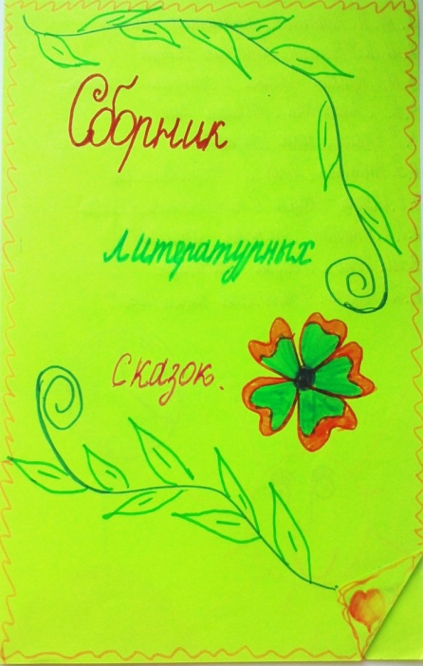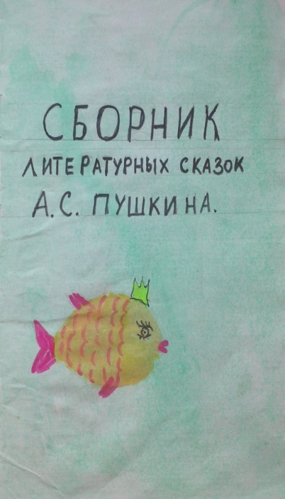

**9 класс-создание странички писателя «В КОНТАКТЕ»**

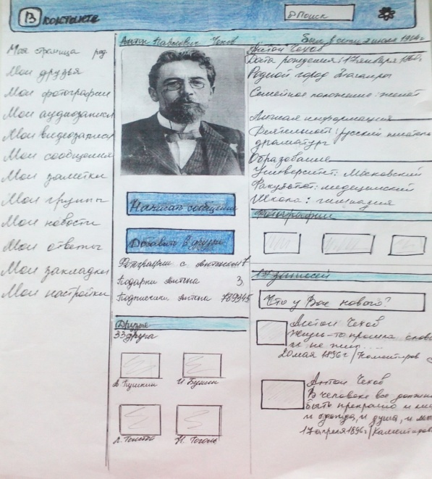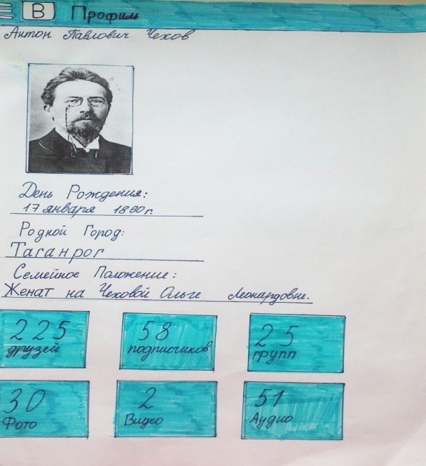

**9 класс - титульный лист к сборнику стихов Сергея Есенина**

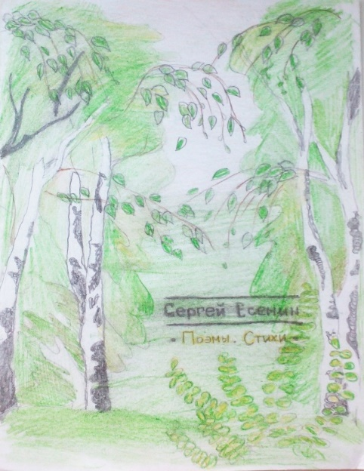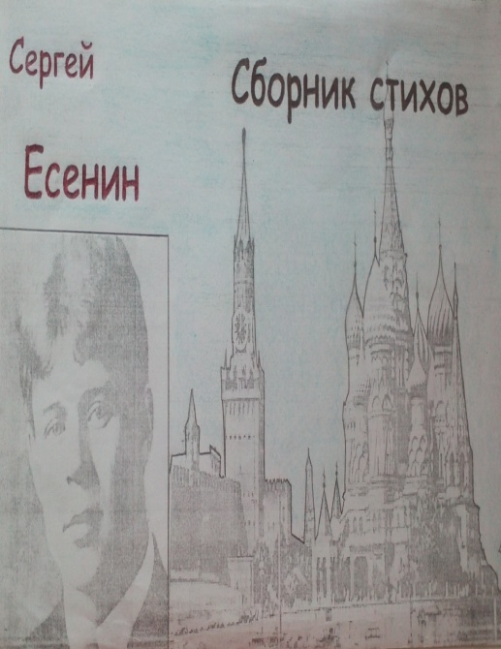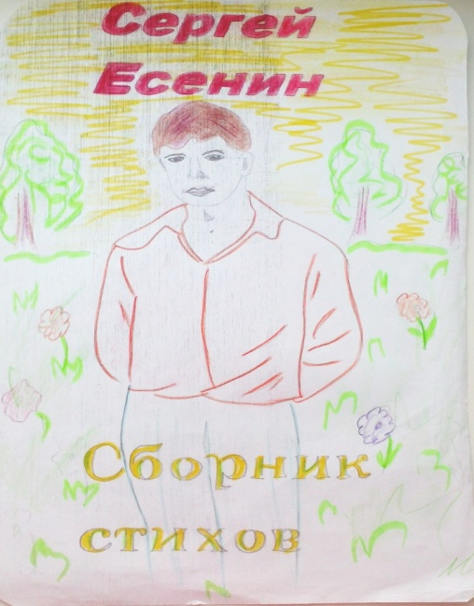

**6 класс – мини-проект «Моя планета Добра»**

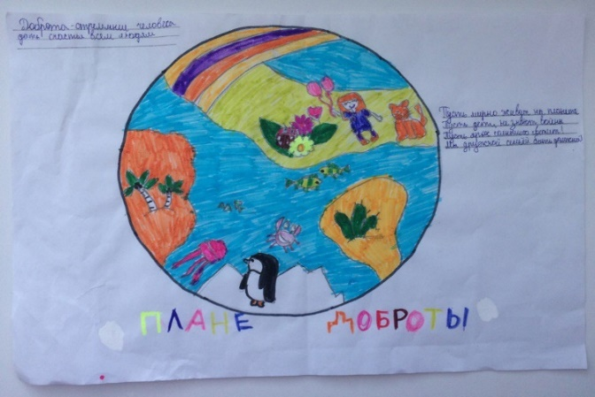

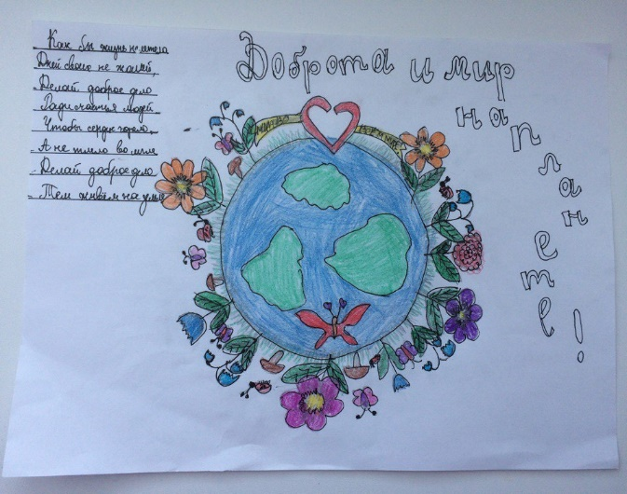

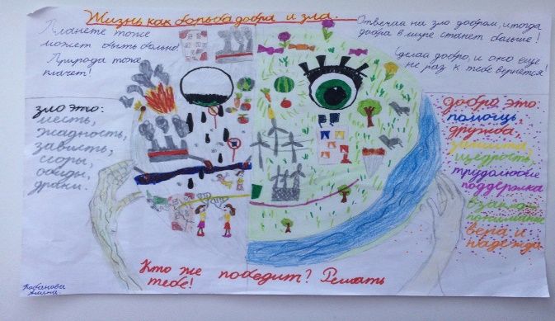

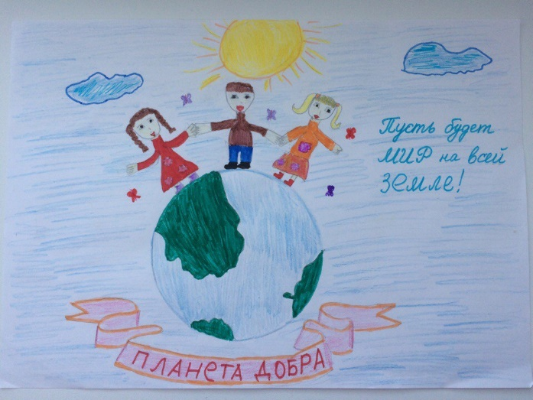

**Проект «Стена мамы»**

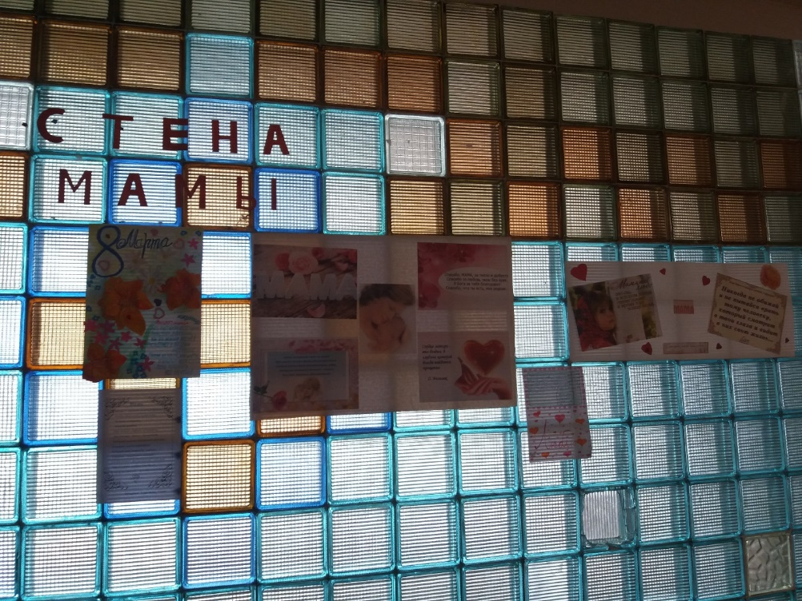

**Проект «Занимательный русский язык»**

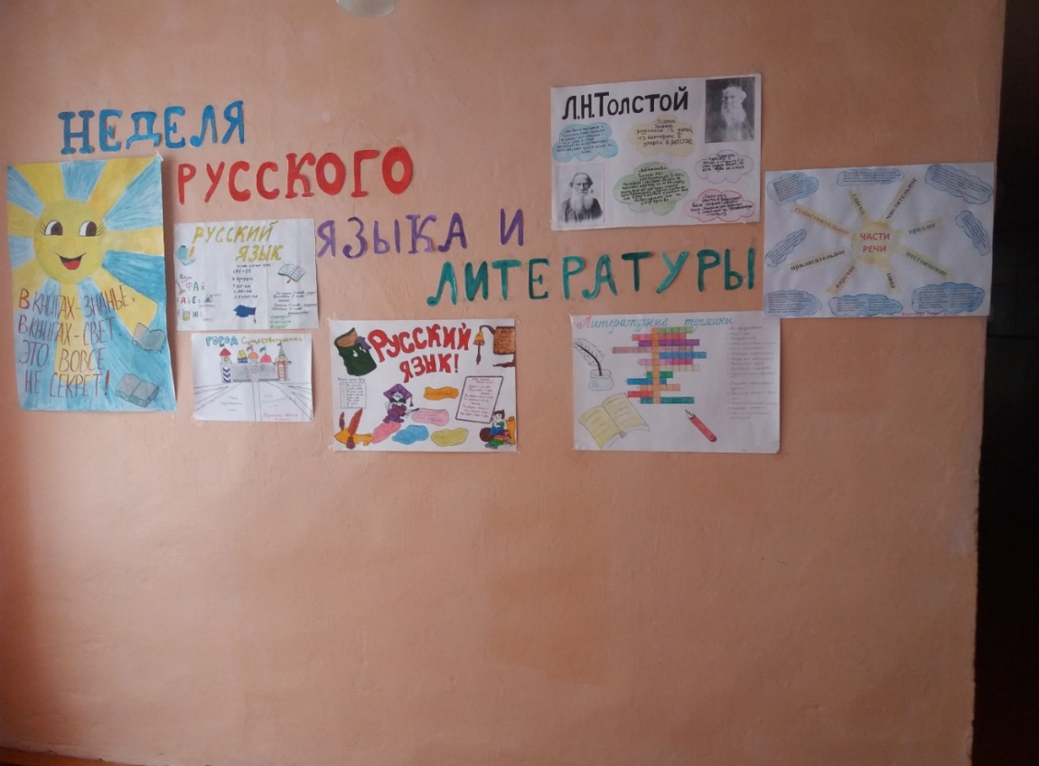

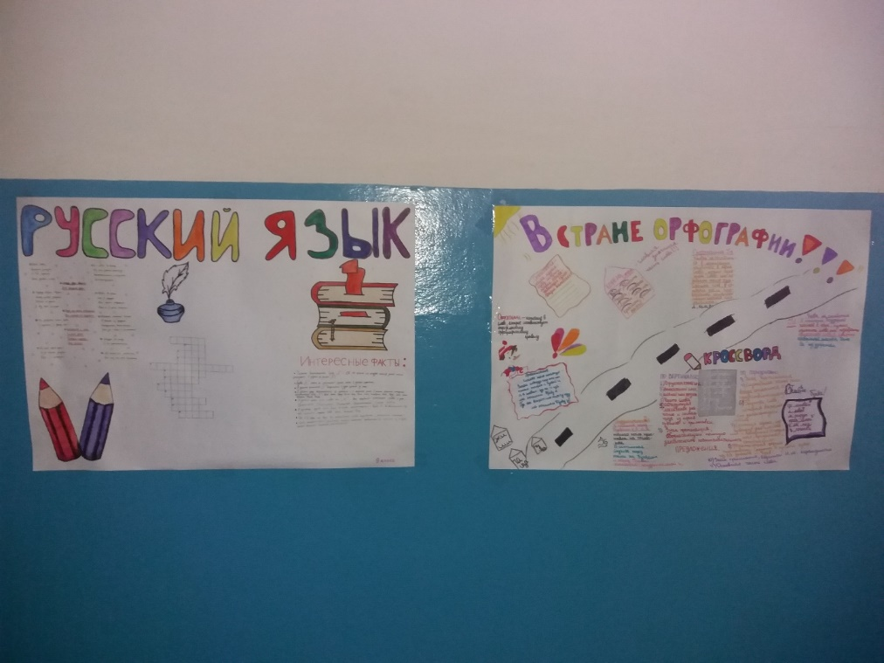

П

Прое

П

П

**Рабочий лист проекта «Старославянские слова»**

**Фамилия, имя, отчество _____________________________________________________________**

**1. Целеполагание**

– Прочитайте строки из стихотворения русского поэта Фёдора Ивановича Тютчева. На какие слова вы обратили внимание?

Бегут и будят сонный брег,

Бегут, и блещут, и гласят…

– Можете ли вы назвать лексическое значение этих слов?

– Я утверждаю, что это старославянские слова. Докажите моё утверждение? Подтвердите его примерами.

__________________________________________________________________

__________________________________________________________________**2. Формулируем тему и цель проекта**

–Прочитайте текст и сформулируйте тему и цель проекта.

**Профессор Иван Калинович.**Я слышал, вы сегодня говорили о том, что в нашей лексике, кроме исконно русских слов, есть еще и заимствованные. Среди них особое место занимают старославянизмы.   
**Почемучка.**Посему «особое»? Ведь, наверное, старославянизмы – это просто «старые славянские слова».   
**Книжонок Прохор.**Heт. Старославянизмы – это слова, которые заимствованы русским языком из старославянского, который хотя и приходится близким родственником восточнославянским языкам, но относится к южнославянской группе. Старославянский язык – это письменная форма одного из южнославянских языков. В XI веке на этот язык были переведены греческие религиозные книги, с помощью которых среди славян распространилось христианство. Эти переводы были сделаны Кириллом и Мефодием. Сначала старославянский язык распространялся среди западных и южных славян. В Х-ХI веках книги на старославянском языке получили широкое распространение и в Древней Руси, и вместе с ними в русский язык стали проникать старославянские слова- старославянизмы.

**Тема моего проекта** –__________________________________________________________________

**Я выбрал(а) эту тему, потому что**________________________________________________________

**Цель моей работы –__________________________________________________________________**

**Республиканский конкурс исследовательских работ**

**«Семья как основа нравственных ценностей и будущего человечества»**

Ценным подарком и грамотой призёра открытого конкурса исследовательских работ награждена ученица 10 класса Зубенкова Мария.

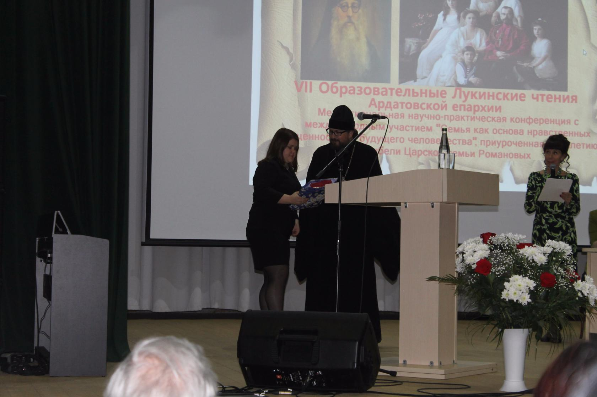

**Фрагмент исследовательской работы. Глава «Семейные ценности»**

# Наша семья творческая. На каждый праздник мы делаем подарки своими руками, записываем видеопоздравления, поём друг другу песни и читаем трогательные стихотворения. А на праздники приглашаем родных и близких, с которыми общаемся за большим и вкусным столом. Мама для гостей готовит праздничную программу. Именно в эти моменты я понимаю, что моя семья большая, дружная и сплочённая.

# Ещё мне хочется рассказать о нашей главной семейной традиции. Каждый месяц, 25 числа, вечером мы собираемся в кругу семьи. Это позволяет нам понимать друг друга. Всякое может случиться. Если хорошее, радуемся нашим успехам. Если плохое, обсуждаем проблемы и ищем их решение.

# Могу с уверенностью сказать, что такие вечера необходимы каждой семье, потому что они помогают стать единым целым.

# Я горжусь своей семьёй. Пусть у нас нет герба, нет гимна, зато есть свои собственные традиции. И они дороги каждому из нас.

**Фрагмент урока-исследования по русскому языку в 6 классе**

**Тема: «Слово – маленькое чудо»**

Цели:1) учить детей проводить исследование слова; 2) развивать творческие способности учащихся, развивать представления о добре и зле; 3) воспитывать стремление к добрым поступкам и делам

Ход урока.

1.Оргмомент.

2.Психологический настрой.

– Ребята! Сегодня утром каждый из вас перешагнул порог школы. У кого-то было хорошее настроение, а кто-то, возможно, грустил. Чтобы наш урок прошёл успешно и принёс вам радость открытия, мне бы хотелось подарить вам вот это солнышко.

– Посмотрите на него, пожалуйста. Какое чувство оно у вас вызывает?

– А теперь это солнце закрыла туча. Как стало вам без него?

– И вот тучка ушла. Снова появилось солнышко. Изменило ли оно ваше настроение?

– Значит, чем наполнило нас солнце?

– А хотелось ли вам быть добрыми, чтобы вас всегда окружала доброта? И почему?

3.Слово учителя.

Доброта – это нужное и важное слово. Недаром народная мудрость гласит: «Доброта, что солнышко» И сегодня мы будем исследовать его, для того чтобы убедиться в том, что слово – это маленькое чудо, потому что у него, как и у человека, есть своя интересная жизнь. И ваши наблюдения над словом «доброта», которые вы проводили дома и будете проводить на уроке, помогут вам понять, каким глубоким смыслом наполнено оно, помогут создать свои заповеди доброты.

3.Лингвистический эксперимент.

– Чтобы найти истину, проведём лингвистический эксперимент. На слайде вы видите вещества, которые мы каждый день употребляем в пищу. Назовите их. А сейчас представьте себя в роли учёных и попробуйте узнать, в каком из этих веществ спряталось слово «доброта» и почему? Ответ обоснуйте.

**Фрагмент урока-исследования по русскому языку в 5 классе**

**Тема: «Есть волшебная страна, что распахнута пред вами…»**

Личностные: готовность к личностному самоопределению и саморазвитию, сформированность мотивации обучающихся к обучению и целенаправленной познавательной деятельности.

Регулятивные действия: целеполагание, планирование, прогнозирование, контроль, коррекция, оценка.

Познавательные действия: общеучебные, логические, постановка и решение проблемы.

Коммуникативные действия: планирование учебного сотрудничества, постановка вопросов, управление поведением партнёра, умение с достаточной точностью и полнотой выражать свои мысли в соответствии с задачами и условиями коммуникации.

Ход урока

1.Мотивация

–Здравствуйте, ребята.

С новым вас утром, с новым вас днем,

Давайте улыбнёмся друг другу. И пусть улыбка, как волшебная палочка, поможет вам легко и радостно трудиться на уроке.

2.Актуализация знаний

–Ребята, что же происходит, когда вы улыбаетесь друг другу?

–Улыбка–такое простое слово. Мы каждый день встречаемся с ним. А что вам известно о нём? Определите его частиречную принадлежность и в рабочем листе подчеркните верно указанные морфологические признаки.

–Какие однокоренные слова вы подберёте к этому слову? Запишите их в раздел «Однокоренные слова». Какой корень вы выделили в этих словах?

(Однокоренные слова:улыбочка, улыбаться, улыбнись, улыбаться, улыбчивый, улыбающийся, улыбчиво, улыбнуться…)

–Можете ли вы сказать, из каких морфем оно состоит?

–Все ли секреты этой словоформы вы раскрыли? Почему?

–А поможет открыть вам её тайны волшебная страна. Как она называется, вы узнаете, если правильно закончите отрывок из стихотворения русского поэта Яна Козловского:(слайд 1)

Есть волшебная страна,

Что распахнута пред вами,

Та, которая словами,

Как людьми, населена.

Правит ими государь,

По прозванию (Словарь).

Это же слово спряталось и в ребусе.

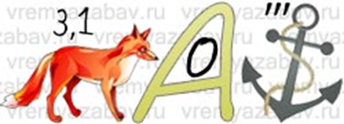

–В этой волшебной стране вам и предстоит сегодня побывать.

–Прочитайте внимательно название нашего урока. Как вы понимаете слова «что распахнута пред вами»?

–Какие же задачи вы поставите перед собой?

**Приложение II**

**Коммуникативная технология**

C 1 сентября по 30 ноября 2017 года Президентом России В.В. Путиным был объявлен Всероссийский конкурс «Россия, устремленная в будущее». На него поступило более 2500 сочинений из 60 регионов России, а 100 из них члены жюри признали лучшими. Среди них и работа «Для дружбы не бывает границ!» ученика 10 класса МБОУ «Чамзинская СОШ №2» Переяслова Ефима, ставшего финалистом Всероссийского конкурса. Ефим был приглашен на самое яркое и запоминающееся событие для всей страны– Зимний фестиваль РДШ, проходивший в Москве с 14 по 18 декабря 2017 года. По итогам фестиваля Переяслов Ефим – победитель Всероссийского конкурса.

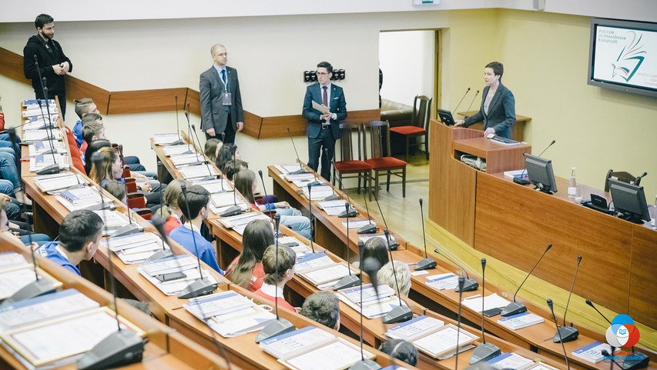

С финалистами конкурса встретилась заместитель Министра образования и науки Российской Федерации Т.Ю. Синюгина.

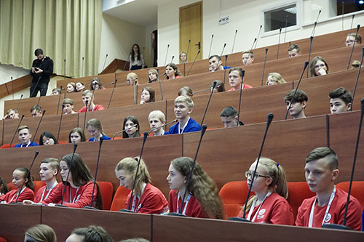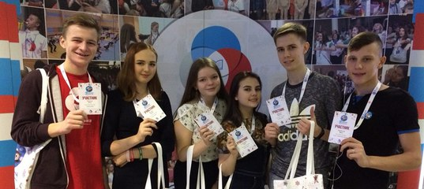

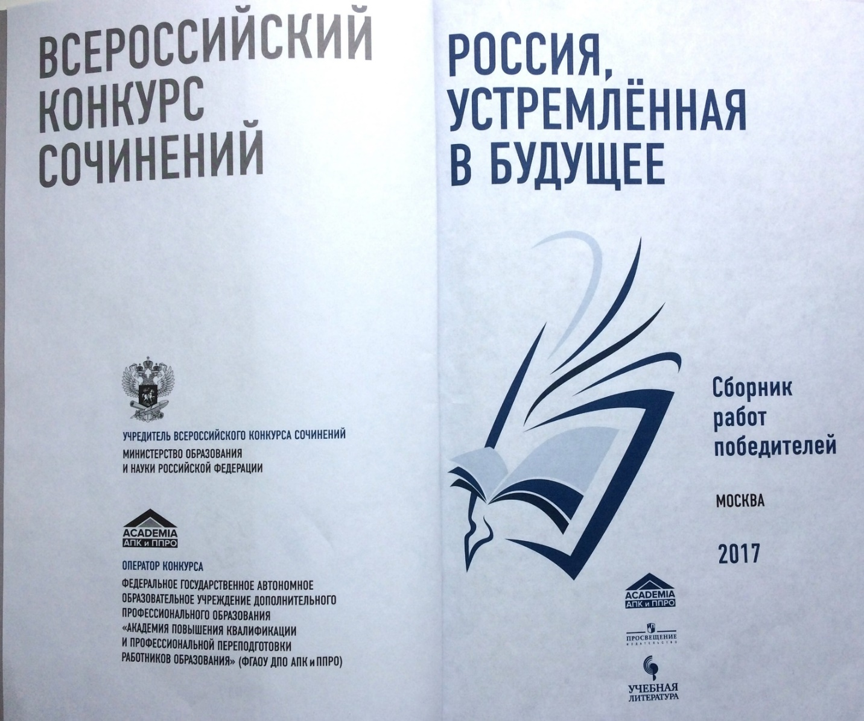

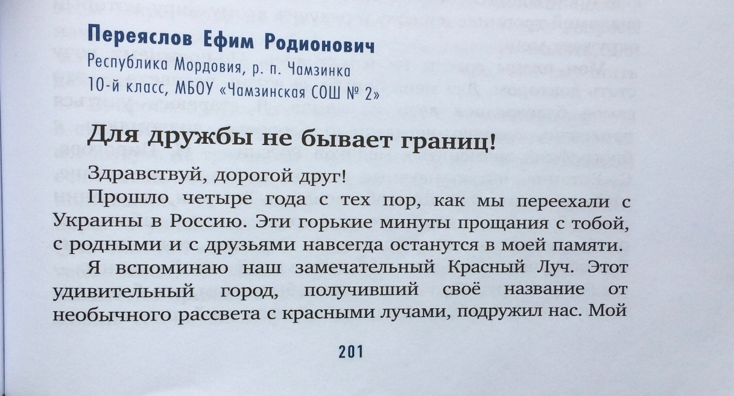

**Республиканский интернет-проект «Души, опаленные Афганистаном»,**

**приуроченный к 30-летию вывода ограниченного контингента**

**советских войск из Афганистана**

«Души, опалённые войной», – так назывался республиканский проект, посвящённый 30-летию вывода ограниченного контингента советских войск из Афганистана, который проводился Мемориальным музеем военного и трудового подвига 1941-1945гг. совместно с объединением «Поиск», организацией ветеранов «Боевое братство», организацией инвалидов войны в Афганистане и военной травмы «Инвалиды войны». В рамках этого мероприятия учащиеся 10 класса Суслина Алина, Коломеец Елизавета приняли активное участие в номинации «Письмо солдату».

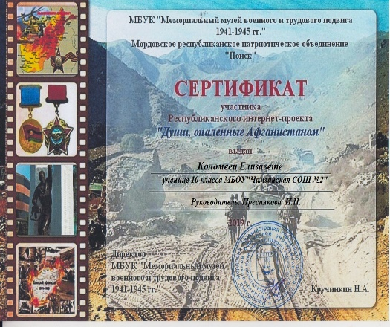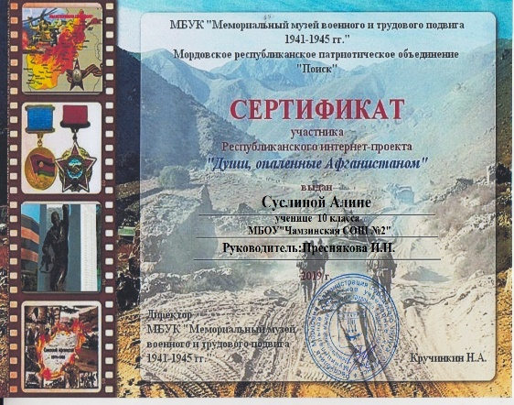

**Фрагмент письма солдату**

Здравствуй, дорогой солдат, герой моей великой и необъятной Родины, выживший в суровой и беспощадной войне Афганистана!

Сегодня, накануне знаменательного дня в истории России, – Дня вывода советских войск – я, Коломеец Елизавета, ученица 10 класса МБОУ «Чамзинская СОШ №2», хочу поблагодарить тебя за мужество и доблесть, проявленные в боях с душманами на чужой земле, за стойкость и силу духа. За то, что ты прошёл через все испытания не ради чинов и наград, а ради спасения мира на земле.

Скажи, как тебе удалось остаться мужественным и смелым человеком, когда вокруг летели пули, рвались снаряды, умирали люди? Как же тяжело тебе было видеть умирающих друзей. Ты говорил, что за секунду погибали десятки людей. Сегодня, вспоминая эти страшные страницы истории, я радуюсь тому, что ты жив, что ты – вместе с нами, что я могу позвонить тебе и поговорить с тобой по душам. Твои рассказы рождают во мне героизм и гордость за наших ребят, выполнявших свой священный долг перед Родиной.

А помнишь, каково было тебе, когда вы прочёсывали кишлак? Когда отсекали душманов из двух пулемётов? И как уберегла тебя судьба, когда ты попал под гранатомёт? Будь взрыв на метр ближе, всё было бы по-другому. И поэтому твой орден Красной Звезды – это не просто награда, это большие потери, непреодолимые испытания, это беспокойные сны, это лица родных ребят, которые стали частью твоей души.

Дорогой солдат! Заканчивая своё письмо, я хочу пожелать тебе счастливой и долгой жизни, ведь герои должны оставаться в наших сердцах вечно. Я уверена, что твои заслуги перед Отечеством никогда не забудутся, их мы будем помнить годами и десятилетиями, веками и поколениями. И сколько бы ни прошло времени, ты, герой зловещего Афганистана, будешь служить примером солдатской чести, примером бескорыстной любви к людям.

Таких, как вы, осталось мало,

Таким поклон должны мы отдавать,

Ведь много вас, солдат, пропало,

Отстаивая мир, покой людей и благодать.

И ваше имя беспрестанно,

И славы вам не миновать.

С уважением, Коломеец Елизавета

11.02.2019 г

**Всероссийский фестиваль детских эссе «Письмо солдату», проводившийся по инициативе Уполномоченного при Президенте РФ по правам ребёнка**

